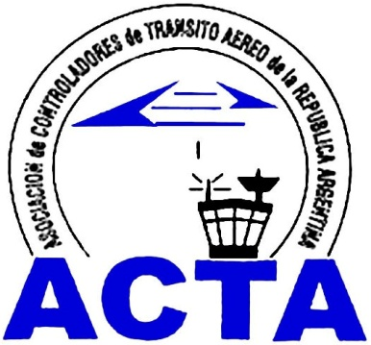

Hacia la Aviación Civil, JUNTOS.

INFO ACTA (05/09)

A.C.T.A Argentina esta colaborando con la Ayuda que a nivel nacional se le esta brindando a la ciudad de Tartagal a raíz del desastre ocurrido.

Nuestro Presidente y nuestra Secretaria de Socios estuvieron en contacto con los colegas que desempeñan sus funciones en el Aeródromo de Tartagal, pese a la situación difícil que atraviesan, ellos y sus familias no recibieron un gran impacto por el desastre ocurrido.

A su vez quienes decidan ayudar al pueblo de Tartagal lo pueden hacer contactándose al mail socios@actara.org.ar, donde te daremos detalles de cómo podes hacer llegar tu colaboración desde tu lugar de residencia o por intermedio de la campaña que Aeropuertos Argentina 2000 esta llevando a cabo desde sus aeropuertos concesionados y a lo que estamos prestando nuestra colaboración.

Queremos hacer llegar nuestro profundo agradecimiento a nuestros representantes y socios quienes estuvieron atentos y ayudando a Tartagal que hoy nos necesita a TODOS!!!

COMISION DIRECTIVA A.C.T.A.

ACTA representa a los Controladores de Tránsito Aéreo en la República Argentina siendo miembro permanente de la IFATCA. www.actara.org.ar

